Телефон доверия - служба психологической помощи
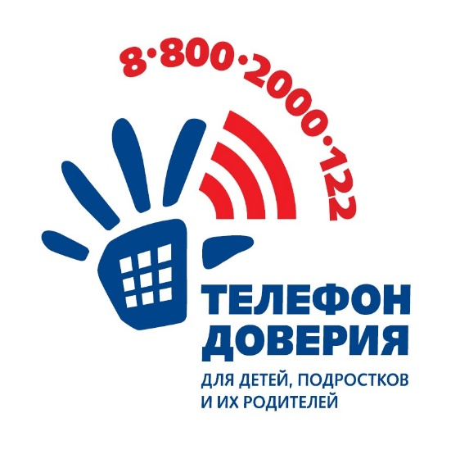
В сентябре 2010 года в Российской Федерации Фондом поддержки детей, находящихся в трудной жизненной ситуации, совместно с субъектами Российской Федерации введен единый общероссийский номер детского телефона доверия 8-800-2000-122.
Конфиденциальность и бесплатность – два основных принципа работы детского телефона доверия. Это означает, что каждый ребенок и родитель может анонимно и бесплатно получить психологическую помощь и тайна его обращения на телефон доверия гарантируется.
8-800-2000-122 – единый номер телефона доверия (служб экстренной психологической помощи) для детей, подростков и их родителей. Телефон доверия действует круглосуточно. Звонок анонимный и бесплатный с любого телефона!

